**ПРАВИЛА ОФОРМЛЕНИЯ ТЕКСТА СТАТЬИ**

**УДК XXX.XX**

**ББК**

**НАЗВАНИЕ СТАТЬИ НА РУССКОМ ЯЗЫКЕ**

*И. О. Фамилия(и)*

*Название организации*

*e-mail:*

**НАЗВАНИЕ СТАТЬИ НА АНГЛИЙСКОМ ЯЗЫКЕ**

*И. О. Фамилия(и) автора(ов) на английском языке*

*Название организации на английском языке*

*Аннотация.* Статью оформляют в текстовом редакторе Microsoft Word 2007 в формате **\*.docx**.

Индекс УДК проставляют в левом верхнем углу первой страницы статьи, выделяют полужирным шрифтом.

Через строку (с первой прописной буквы) без переносов печатают название статьи, выравнивают по центру и выделяют полужирным шрифтом. Через строку – инициалы и фамилии автора(ов), выравнивают по центру, выделяют курсивным шрифтом. Через строку – полное название организации (с первой прописной буквы) и адрес электронной почты автора(ов), выравнивают по центру, выделяют курсивным шрифтом.

Через строку – название статьи, ФИО автора(ов), название организации и e-mail дублируют на английском языке с соблюдением вышеуказанного форматирования.

Через строку – аннотация, через строку – ключевые слова. ***Важно!*** Аннотация и ключевые слова (на русском, затем на английском языках) печатаются на зауженный формат (отступы слева и справа – 0,75 см), кегль – 9 пт.

*Ключевые слова:* ключевые слова отделяются друг от друга запятой, в конце списка ставится точка.

*Abstract.* …

*Keywords:* …

Далее через строку – текст статьи. В документе устанавливаются поля страниц: верхнее – 2,0 см, нижнее – 1,75 см, левое – 1,9 см, правое – 2,0 см; для колонтитулов: верхний – 0,0 см, нижний – 0,0 см, **поле набора текста должно быть 17×26 см.** Шрифт – Times New Roman. Кегль основного текста (включая формулы, таблицы и заголовки) – 10 пт. Междустрочный интервал одинарный. Абзацный отступ – 0,75 см. Текст необходимо выровнять по ширине.

**Формулы**. Для набора сложных формул, содержащих дробные выражения, интегралы и пр., используют формульный редактор MathType. Простые формулы, например, Сbc = Ctc, набирают как обычный текст. Греческие буквы – посредством меню Вставка →Символ.

**Важно!** Запрещается вставлять формулы в виде рисунка и использовать иные формульные редакторы!

Формулы печатают на отдельной строке, выравнивают по центру, номер формулы выравнивают по правому краю, например –

∑*i*=1*si* ∙ *w* ≤***C*** . (1)

*N*

*i*

**Иллюстрации.** Векторные рисунки (графики, схемы, диаграммы, рисунки с текстом) выполняют в программе Inkscape 0.92, сохраняют в формате **\*.svg** (представляют в отдельной папке). Текст и линии должны быть редактируемые. В текст рисунки вставляют в формате. **\*png**. Растровые рисунки вставляют в текст в формате. **\*jpg**, с разрешением 300 dpi. Рисунки размещают после первого упоминания в тексте и сопровождают подрисуночными подписями. Размер рисунка вместе с подписью не должен превышать 17×25 см.

*Рис.1.* Электронный микроскоп HELIOS-6

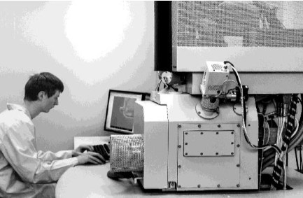

**Таблицы.** Нумерационный заголовок таблицы выделяют шрифтом полужирного курсивного начертания, выравнивают по правому краю и отделяют от предыдущего текста пустой строкой. Тематический заголовок (название таблицы) выравнивают по центру и выделяют полужирным шрифтом. Текст внутри таблицы выравнивают по центру. Примечание к таблице отделяют от предыдущего текста пустой строкой.

***Таблица 1***

**Эффективность счетчиков**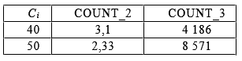

При переносе части таблицы на другую страницу дублируют только шапку таблицы, вместо нумерационного заголовка пишут слово ***Окончание*** или ***Продолжение***.

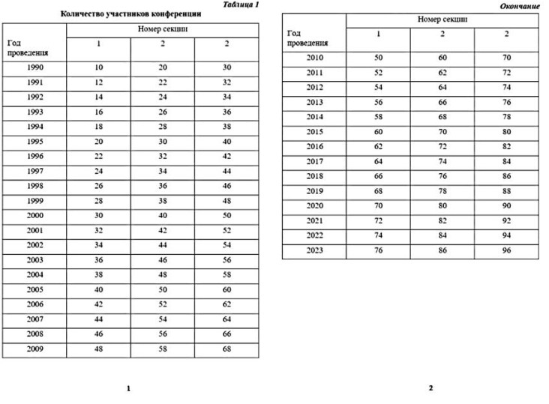

***Важно!*** Если в статье один рисунок или одна таблица, то их не нумеруют.

***Важно!*** В статье необходимо использовать кавычки «елочки». Буква ***ё*** не употребляется. Дефис – короткая черточка (-), набирается без пробелов. Тире – длинная черточка (–), набирается с пробелами. Минус – длинная черточка (–), набирается без пробелов. Черточку из меню (⎯) в статье не используют. Знак умножения находят посредством меню Вставка →Символ («×» или «·»).

**Списки** могут быть нумерованные и маркированные.

• Не допускается автоматическое формирование списков.

• Между цифрой/маркером и текстом ставится два неразрывных пробела.

• Маркер (жирная точка, обозначающая элемент списка) находят посредством меню Вставка → Символ → Другие символы → Шрифт Symbol. Для оформления статей используют ***только этот маркер***.

• Неразрывный пробел можно получить, нажав комбинацию клавиш Shift+Ctrl+Пробел.

**Библиографический список.** Заголовок печатают полужирным шрифтом, выравнивают по центру, отделяют от предыдущего и последующего текста пустой строкой. Список оформляют по ГОСТ 7.05–2008, составляют в порядке упоминания (цитирования в тексте); номер ссылки заключают в квадратные скобки […].

**Библиографический список**

1. Иванов И. И. Онтологический статус доверия информационной безопасности // Научно-техническая информация. Сер. 2. Т. 1, № 2. С. 1–10.

2. Куницын В. Е., Терещенко Е. Д., Андреева Е. С*.* Радиотомография ионосферы. М.: Физматлит, 2007. С. 250–282.

3. Lasker Е. A valauce multiplication in semiconductors: а modification of Chynoweth slow // Solid-State Electronics 1991. Vol. 18, № 2. P. 161–168.

4. Статистические показатели российского книгоиздательства в 2015 г.: цифры и рейтинги [Электронный ресурс].URL: http://Gookchawber.ru/stat-2015.htm (дата обращения: 12.03.2015).